Оқуға құшатр мектеп демалыс кезінде

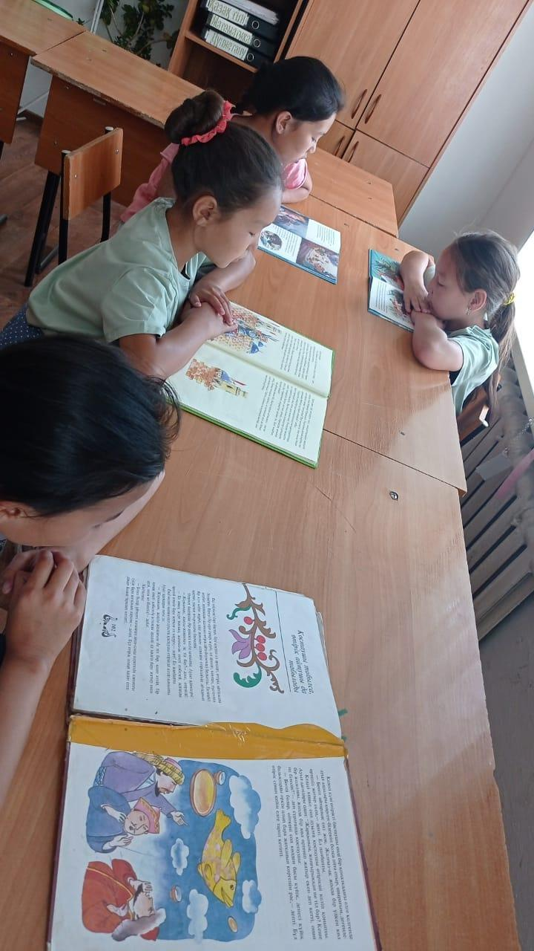

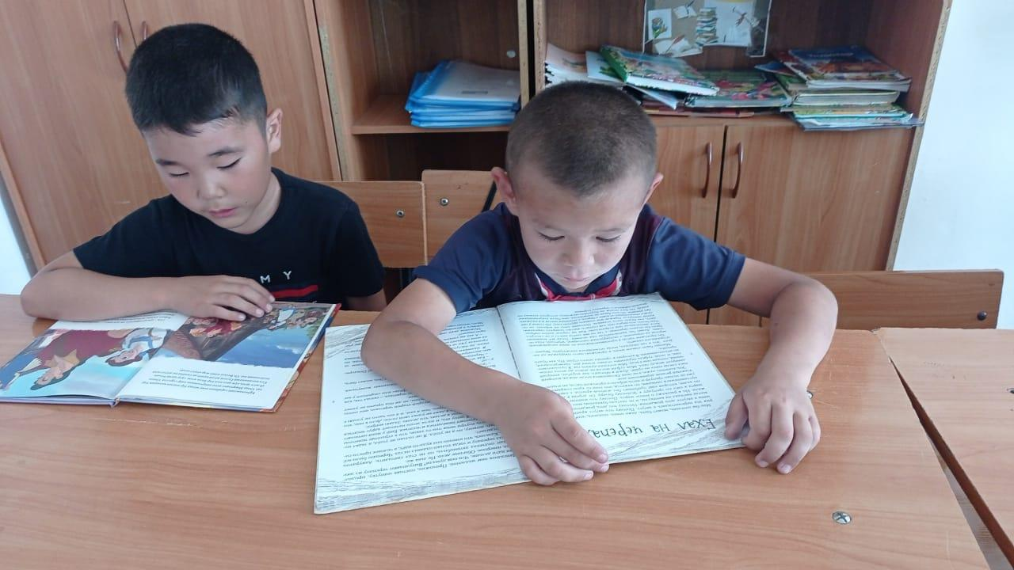

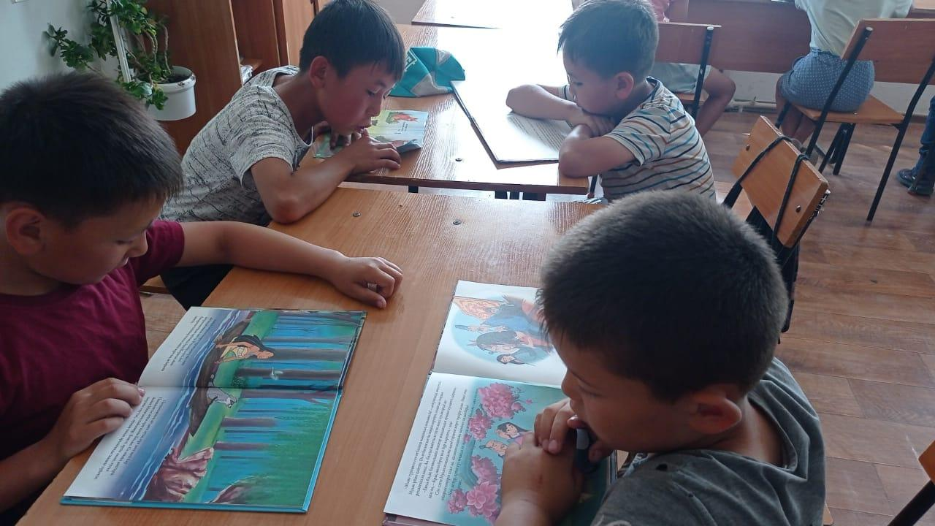

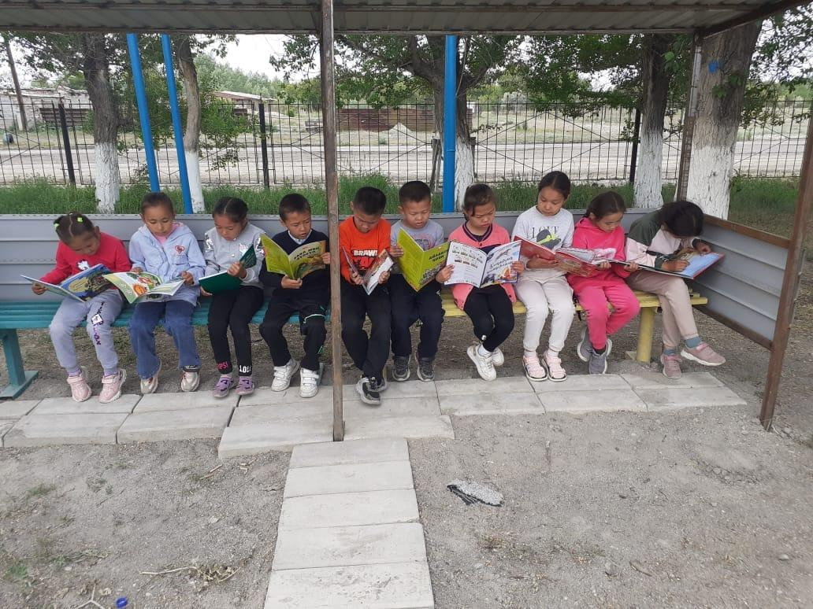



"Оқуға құштар мектеп" жобасы аясында жазғы демалыста  кітапханашы Қымбат Кабденовна оқушыларға ертегілер, әңгімелер оқытты.